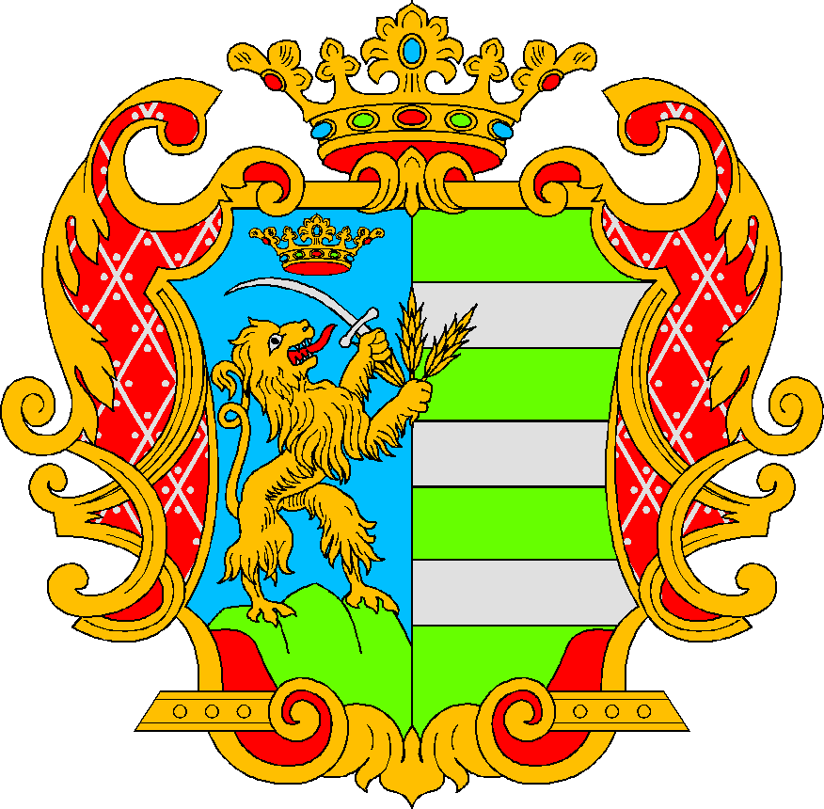
BÉKÉS MEGYE KÉPVISELŐ-TESTÜLETÉNEK
ELNÖKE
5601 Békéscsaba, Derkovits sor, Pf.: 118
Telefon: 66/441-156 Telefax: 66/441-609

Előterjesztés

Békés Megye Képviselő-testülete
2009. december 18-i ülésére.

Tárgy: A 2012. évi Londoni Nyári Olimpiai Játékokon résztvevő Békés megyei sportolók támogatása.

Tisztelt Képviselő-testület!

A 2012. évi Londoni Nyári Olimpiai Játékokon való részvételt több Békés megyei sportoló célul tűzte ki. A nemzeti szakszövetségek és a Magyar Olimpiai Bizottság is folyamatosan állítja össze az olimpiai kereteket („A”, „B” kerettagság). A 2008. évi Pekingi Nyári Olimpiai Játékokon részt vevő három Békés megyei sportoló Böczögő Dorina, Kiss Gergely és Máté Gábor is a kiemelt „A” keret tagjai. A három olimpikon úgy nyilatkoztak, hogy megcélozzák a 2012-es londoni olimpiát és minden tudásukkal, erejükkel azon lesznek, hogy méltón képviseljék hazánkat és Békés megyét. Az olimpikon sportolók jelezték, hogy a gazdasági vállság és a csökkenő támogatások miatt veszélybe került a felkészülésük, ezért anyagi támogatásra lenne szükségük. A Magyar Olimpiai Bizottság és a nemzeti szakszövetségek válogatási elveit, szabályait alapul véve és annak megfelelően jelenleg három Békés megyei sportoló szerepel a 2012. évi Londoni Nyári Olimpiai Játékokra kijelölt keretekben:
-Kiss Gergely / szabadfogású birkózó
Orosházi Spartacus Birkózó Klub
-Böczögő Dorina / tornász
Torna Club Békéscsaba
-Máté Gábor / diszkoszvető
Csabai Atléták Sportegyesület.

Az olimpikonoknak 1 millió Ft, felkészülést segítő támogatás megítélését kezdeményezem. Továbbá a 2010. évben szintet teljesítő Békés megyei versenyzők (reálisan négy-hat fő) támogatására, a költségvetésben elkülönített keret létrehozását indítványozom. Olimpikonjaink öregbítik Békés megye hírnevét és példaképei a felnövekvő ifjúságnak.

Határozati javaslat:

- Békés Megye Képviselő-testülete Böczögő Dorina, Kiss Gergely és Máté Gábor olimpikonok számára személyenként 1 millió Ft támogatást nyújt a 2009. évi költségvetés terhére, a 2012. évi Londoni Nyári Olimpiai Játékokon való eredményes szereplést megalapozó felkészülés támogatására.

- Békés Megye Képviselő-testülete a 2008. évi pekingi olimpiai felkészülés alkalmával már támogatott sportágakban, 2010. évben szintet teljesítő Békés megyei sportolóknak személyenként 500.000 Ft támogatását nyújt 2009. évi költségvetésből 3.millió Ft-keretösszegig.

- Békés Megye Képviselő-testülete felhatalmazza elnökét az előterjesztés 1.sz. melléklete szerinti támogatási szerződések aláírására.

Felelős: Czégény Gyula osztályvezető
Nyikora Illésné osztályvezető

Határidő: 2010. 02.05.

Békéscsaba, 2009. 12. 10.

Domokos László

